毕业生答题操作流程
1.进入“浙大城市学院就业服务平台”公众号
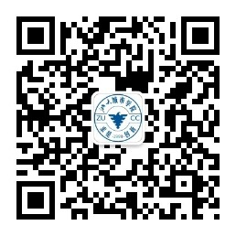
2.绑定账号
①账号已绑定
根据已经发送通知点击链接答题，共有2021届毕业生通识问卷和专业问卷两套问卷调查。
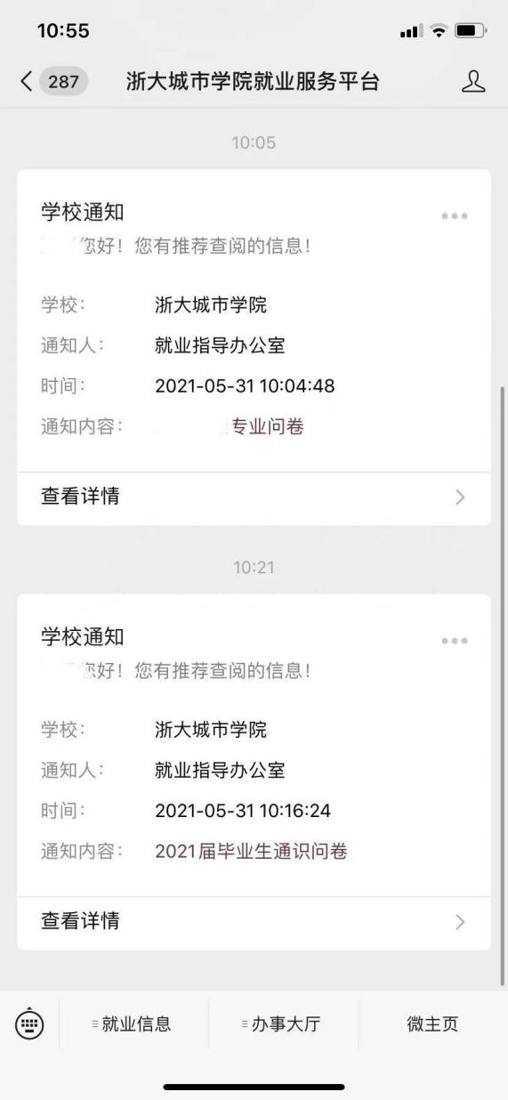
②账号未绑定
点击学生账号绑定或者点击微主页登录。
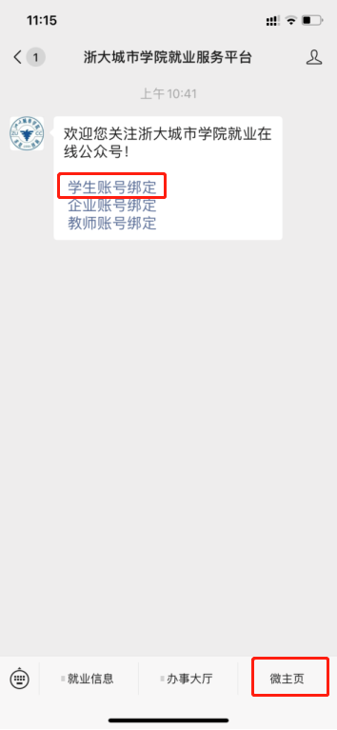
进入微主页后，点击“我的”输入自己的用户名以及密码（用户名：学号）。如果忘记密码，请点击“忘记密码”找回。
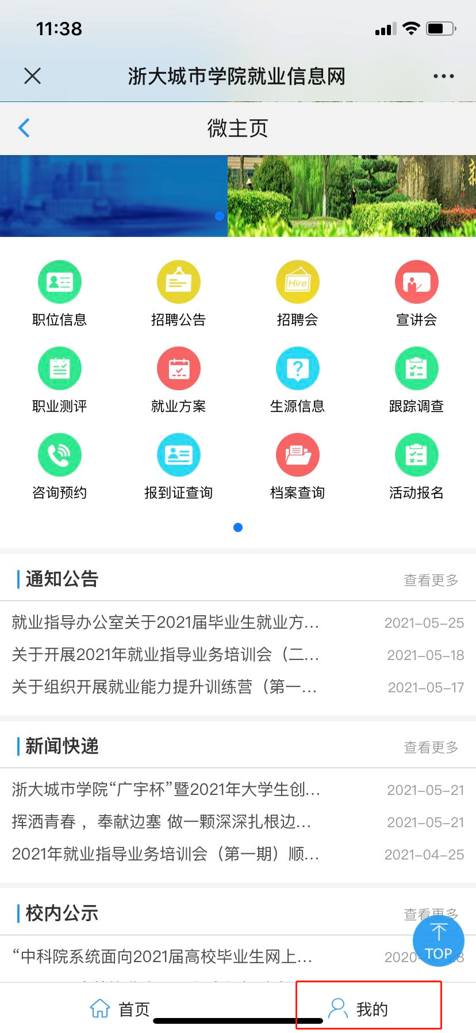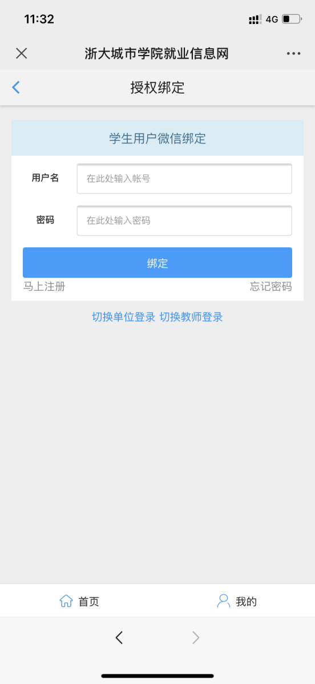
登陆完成后，回到主页，点击“跟踪调查”，进入问卷。
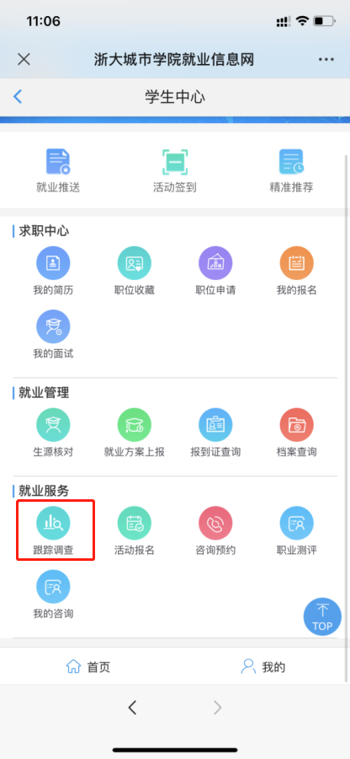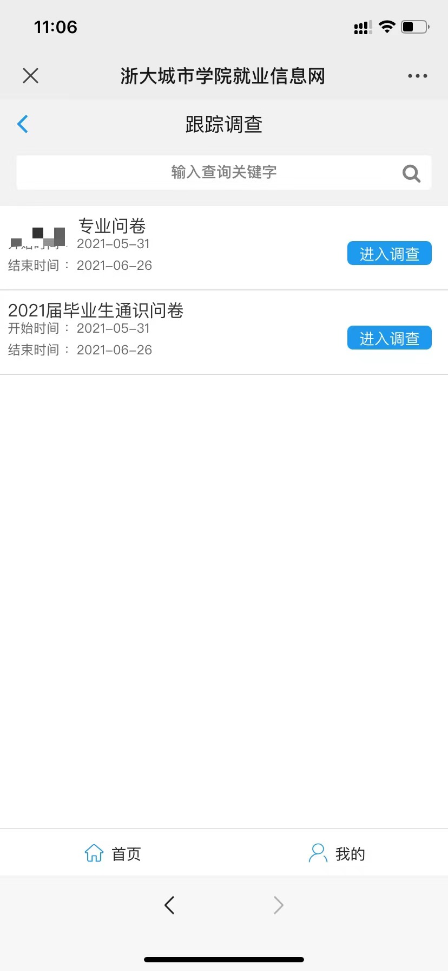

3.进入问卷完成答题
请完成2021届毕业生通识问卷和专业问卷，切勿遗漏。

